A világegyetemre új ablakot nyitó teleszkóp előkészítését segíti a magyar kutatók által telepített müondetektor
Az Einstein-teleszkóp egyik lehetséges helyszínének vizsgálatához járulnak hozzá a HUN-REN Wigner Fizikai Kutatóközpont kollégái a szardíniai Sos Enattos bányában, ahol az Innovatív Detektorfejlesztő Lendület Kutatócsoport által készített modern müondetektort üzembe helyezték.
Albert Einstein elmélete szerint a gravitációs hullámokat bizonyos módon változó tömegeloszlások (például egymás körül keringő fekete lyukak) keltik, és a forrásukról leválva fénysebességgel terjednek. A Naprendszeren kívüli világegyetemről eddig csak a különböző hullámhosszú fényhullámok segítségével, röntgenteleszkópokat, rádióantennákat, távcsöveket alkalmazva, valamint a nagyenergiájú kozmikus részecskék megfigyelésével tudott információt szerezni az emberiség. Ám a gravitációs hullámok észlelése, vizsgálata szinte egy új érzékszervet jelenthet a világegyetem megismerésében.
Az Einstein által megjósolt gravitációs hullámok első észlelése óta tervezik a meglévőknél egy nagyságrenddel érzékenyebb mérőberendezés megépítését Európában. Az Einstein Telescope-ra (ET) keresztelt projekt felkerült az ESFRI (Kutatási Infrastruktúrák Európai Stratégiai Fóruma) által támogatott berendezések listájára is. Az ET tervezése nemzetközi együttműködés keretében zajlik, amelynek a HUN-REN Wigner FK is része.
A gravitációs hullámok méréséhez védett, egyéb sugárzástól mentes, föld alatti terület a legalkalmasabb. Jelenleg két helyszín aspirál a teleszkóp megépítésére, a holland–német–belga hármashatár és az olaszországi Szardínia szigete. A HUN-REN Wigner FK munkatársai, Oláh László, Surányi Gergely és Varga Dezső a szardíniai Sos Enattos bánya vizsgálatához járulnak hozzá az oda telepített müondetektorral. A mérések célja az oda tervezett Einstein Telescope feletti kőzetréteg tulajdonságainak megismerése és a kozmikus részecskék által okozott háttérsugárzás felmérése.
A kozmikus sugárzás légköri kölcsönhatásaiból származó müon nevű részecskék természetes eredetűek, áthatolnak egyebek mellett a kőzeteken is, miközben annak sűrűségétől függően egy részük elnyelődik. A müográfia ezt a tulajdonságot használja arra, hogy nagy objektumok szerkezetéről információkat nyerjen. A gravitációs hullámok méréséhez pedig lehetőleg háttérsugárzás-mentes terület kell, ezért szükséges a müonok jelenlétét is mérni.
A Wigner FK kutatóinak sikerült a szardíniai bányában beindítani a kozmikusrészecske-detektort, amely immár hetek óta szolgáltatja az érdekes és fontos adatokat. A detektort több járatban is elhelyezik majd, ezért a mérés várhatóan több hónapig tart. A bányában a Wigner FK-ban fejlesztett gáztöltésű nyomkövető rendszer mellett a lyoni Institut de Physique des 2 Infinis szcintillátor detektora is végez méréseket.
Olyan, mint a röntgen, de kőzeteken lát átA müográfia a röntgenvizsgálathoz hasonló képalkotási módszer kőzetek vizsgálatára. Nagy előnye, hogy a müonok természetes eredetűek, és jóval nagyobb az áthatolóképességük, mint a röntgensugárnak. A röntgenfelvételeken azt látjuk, ahol a sugár nem éri el a filmet, mert a röntgensugarak nem hatolnak át a csontokon. A müográfia is hasonlóan működik, megmutatja, hol van kevesebb müon, azaz hol akadályozta a müonok útját nagyobb sűrűségű kőzet. A Nagyenergiás Geofizika Kutatócsoport ezzel a módszerrel vizsgálja a japán Szakuradzsima- és Unzen-vulkánokat, valamint Ománban a Samail ofiolitot.
Sajtókapcsolat:
- kommunikacio@wigner.hu
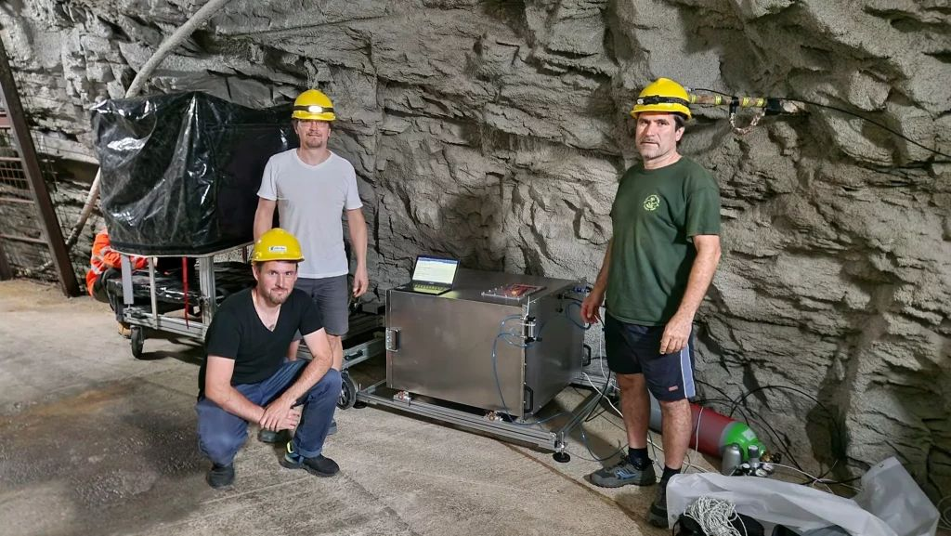 | © HUN-REN Wigner Fizikai Kutatóközpont
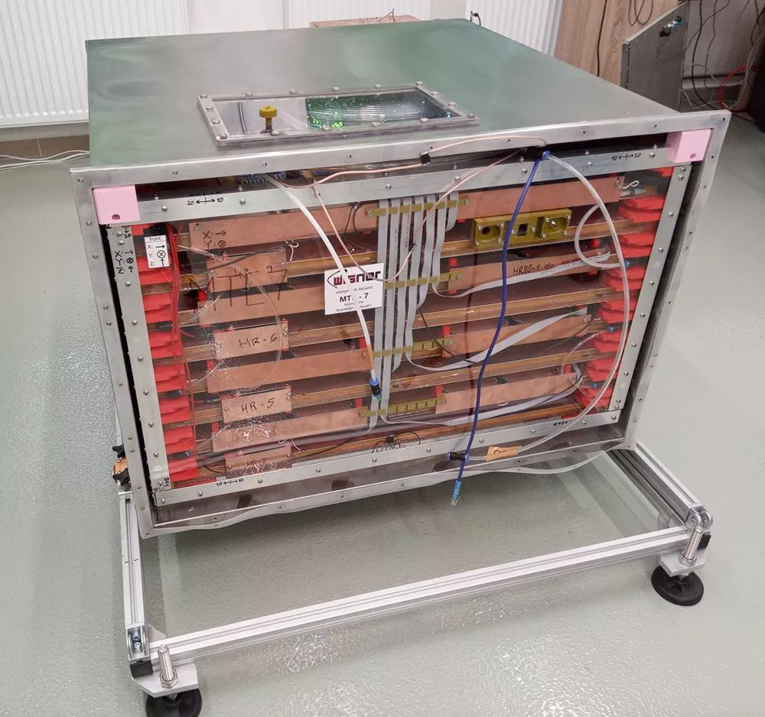 | © HUN-REN Wigner Fizikai Kutatóközpont
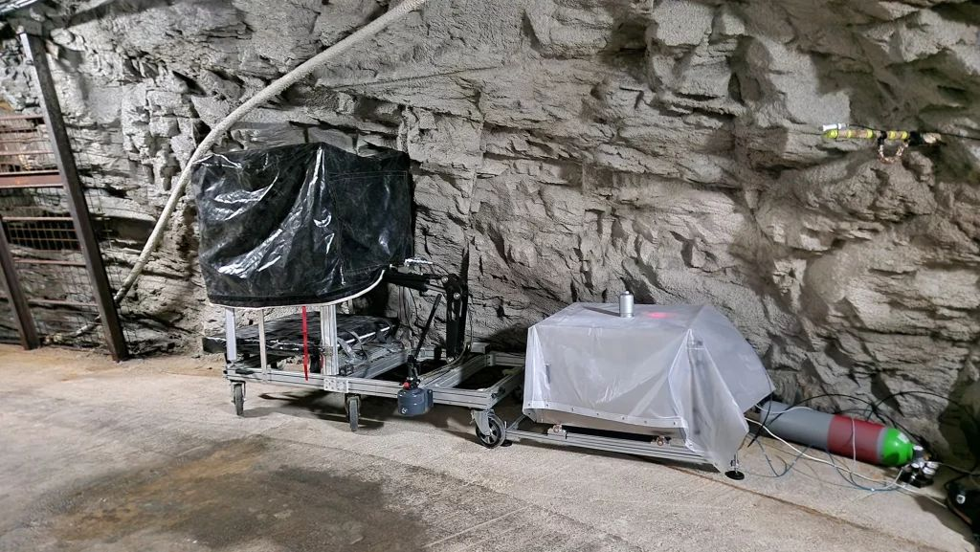 | © HUN-REN Wigner Fizikai Kutatóközpont
Eredeti tartalom: Wigner Fizikai Kutatóközpont
Továbbította: Helló Sajtó! Üzleti Sajtószolgálat
Ez a sajtóközlemény a következő linken érhető el:

